Руководство пользователя. Интеграция с банком рецептов (1ЭР)

Версия от 20.03.2024 г.

На 41 листах

Содержание

[1 Список терминов и сокращений 3](#_Toc256000000)

[2 Введение 4](#_Toc256000001)

[3 Добавление и печать Информированного согласия/отказа на передачу данных в 1ЭР. Интеграция с банком рецептов (1ЭР) 5](#_Toc256000002)

[3.1 Добавление и печать ИС из карты пациента 5](#_Toc256000003)

[3.2 Добавление и печать ИС из дневника врача 9](#_Toc256000004)

[4 Выписка рецепта. Интеграция с банком рецептов (1ЭР) 10](#_Toc256000005)

[4.1 Выписка коммерческого рецепта на форме "Выписка коммерческого рецепта" 10](#_Toc256000006)

[4.2 Выписка коммерческого рецепта из окна оказания приема 24](#_Toc256000007)

[4.3 Выписка коммерческого рецепта из дневника врача 25](#_Toc256000008)

[5 Просмотр выписанных рецептов. Интеграция с банком рецептов (1ЭР) 26](#_Toc256000009)

[6 Работа с журналом коммерческих рецептов. Интеграция с банком рецептов (1ЭР) 28](#_Toc256000010)

[6.1 Просмотр рецепта. Интеграция с банком рецептов (1ЭР) 29](#_Toc256000011)

[6.2 Редактирование рецепта. Интеграция с банком рецептов (1ЭР) 30](#_Toc256000012)

[6.3 Печать рецепта. Интеграция с банком рецептов (1ЭР) 31](#_Toc256000013)

[6.4 Аннулирование рецепта. Интеграция с банком рецептов (1ЭР) 33](#_Toc256000014)

[6.4.1 Просмотр причины аннулирования 34](#_Toc256000015)

[6.4.2 Отмена аннулирования 35](#_Toc256000016)

[6.5 Формирование и подписание СЭМД "Рецепт на лекарственный препарат". Интеграция с банком рецептов (1ЭР) 35](#_Toc256000017)

[6.6 Отправка в Банк рецептов СЭМД "Рецепт на лекарственный препарат". Интеграция с банком рецептов (1ЭР) 38](#_Toc256000018)

[6.7 Получение статуса рецепта от Банка рецептов. Интеграция с банком рецептов (1ЭР) 39](#_Toc256000019)

[6.8 Получение сведений от Банка рецептов о реализации рецепта. Интеграция с банком рецептов (1ЭР) 40](#_Toc256000020)

# Список терминов и сокращений

Список терминов и сокращений

Термины и сокращения, используемые в документе, приведены ниже.

Таблица 1 Список терминов и сокращений

|  |  |
| --- | --- |
| Термин, сокращение | Расшифровка |
| 1ЭР | Первый электронный рецепт |
| АО "БАРС Груп" | Акционерное общество "БАРС Груп" |
| ВК | Врачебная комиссия |
| ЛПУ | Лечебно-профилактическое учреждение |
| ЛС | Лекарственное средство |
| МКБ-10 | Международная классификация болезней 10-го пересмотра |
| МНН | Международное непатентованное наименование |
| МО | Медицинская организация |
| Система | Медицинская информационная система "БАРС. Здравоохранение-МИС" |
| СЭМД | Стандартизированный электронный медицинский документ |
| ТРН | Торговое наименование |
| ЭП | Электронная подпись |

# Введение

"Первый электронный рецепт" (далее – 1ЭР) – федеральный сервис, предназначенный для формирования, обработки, хранения, проверки и предоставления доступа к рецептам на лекарственные препараты, оформленным в виде электронного документа.

Компонент "Интеграция с банком рецептов (1ЭР)" позволяет выполнять следующие задачи:

* выписывать нельготные рецепты;
* просматривать список выданных нельготных рецептов;
* аннулировать рецепты;
* печатать рецепты;
* отправлять СЭМД "Рецепт на лекарственный препарат" в Банк рецептов.

Перед началом работы с компонентом "Интеграция с банком рецептов (1ЭР)" в обязательном порядке выполните настройки Системы в соответствии с руководствами администратора компонентов "[Выписка нельготных рецептов](https://conf.bars.group/pages/viewpage.action?pageId=154315357)" и "[Интеграция с банком рецептов (1ЭР)](https://conf.bars.group/pages/viewpage.action?pageId=153434823)".

# Добавление и печать Информированного согласия/отказа на передачу данных в 1ЭР. Интеграция с банком рецептов (1ЭР)

Для передачи нельготного рецепта в Банк рецептов необходимо информированное добровольное согласие пациента или его законного представителя на оформление назначения лекарственных препаратов в форме электронного документа (далее – ИС).

|  |
| --- |
| **Примечания**   * Если пациент отказался о передачи данных в Банк рецептов, нельготный рецепт в Банк рецептов не передается. * Описание настройки ИС приведено в разделе "[Настройка информированного согласия с 1ЭР](https://conf.bars.group/pages/viewpage.action?pageId=164084986)" руководства администратора. |

* [Добавление и печать ИС из карты пациента](#scroll-bookmark-6)
* [Добавление и печать ИС из дневника врача](#scroll-bookmark-7)

## Добавление и печать ИС из карты пациента

Для добавления и печати ИС из карты пациента выполните следующие действия:

* выберите пункт главного меню "Регистратура" → "Поиск пациентов". Откроется форма поиска пациентов;



Рисунок 1 Форма поиска пациентов

* найдите нужного пациента с помощью поисковой строки;
* выберите пункт контекстного меню "Карта пациента" на записи пациента. Откроется персональная медицинская карта пациента;
* перейдите на вкладку "Инф. согласия и отказы";

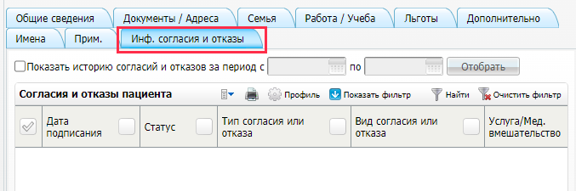

Рисунок 2 Вкладка информированных согласий и отказов

* выберите пункт контекстного меню "Добавить" в блоке "Согласия и отказы пациента". Откроется окно добавления инф. согласия или отказа;

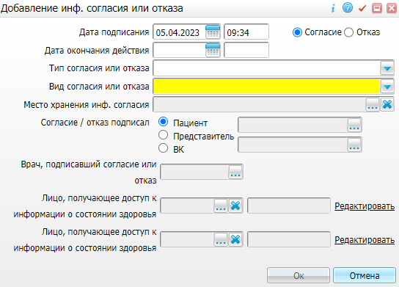

* заполните поля в открывшемся окне;Заполнение полей в окне добавления ИС или отказа

Таблица 2 Заполнение полей в окне добавления ИС или отказа

|  |  |  |
| --- | --- | --- |
| Наименование поля | Обязательность | Пояснение |
| Дата подписания | _scroll_external/icons/check-c2bfad53a9c939a40dfa558cd8c2e94c5c3a6cdad6befa232c8094c8e0e7911b.svg | Поля заполняются автоматически текущими датой и временем. Доступны для редактирования |
| Согласие/отказ | _scroll_external/icons/check-c2bfad53a9c939a40dfa558cd8c2e94c5c3a6cdad6befa232c8094c8e0e7911b.svg | Устанавливается переключатель в нужное положение |
| Дата окончания действия |  | Указывается дата окончания действия с помощью календаря или вручную |
| Тип согласия или отказа |  | Выбирается тип согласия/отказа из выпадающего списка |
| Вид согласия или отказа | _scroll_external/icons/check-c2bfad53a9c939a40dfa558cd8c2e94c5c3a6cdad6befa232c8094c8e0e7911b.svg | Выбирается значение "Информированное согласие 1ЭР" из выпадающего списка |
| Место хранения инф. согласия |  | Выбирается место хранения ИС с помощью кнопки _scroll_external/attachments/pik-659f60866025f9d1f4ff95b2fd351c2f12b48d7436eda081c2090710d59967d1.png |
| Согласие / отказ подписал | _scroll_external/icons/check-c2bfad53a9c939a40dfa558cd8c2e94c5c3a6cdad6befa232c8094c8e0e7911b.svg | Устанавливается переключатель в нужное положение, затем выбирается контрагент с помощью кнопки _scroll_external/attachments/pik-659f60866025f9d1f4ff95b2fd351c2f12b48d7436eda081c2090710d59967d1.png |
| Врач, подписавший согласие или отказ |  | Выбирается врач, подписавший согласие или отказ, с помощью кнопки _scroll_external/attachments/pik-659f60866025f9d1f4ff95b2fd351c2f12b48d7436eda081c2090710d59967d1.png |
| Лицо, получающее доступ к информации о состоянии здоровья |  | Выбирается лицо, получающее доступ к информации о состоянии здоровья, с помощью кнопки _scroll_external/attachments/pik-659f60866025f9d1f4ff95b2fd351c2f12b48d7436eda081c2090710d59967d1.png |
| Лицо, получающее доступ к информации о состоянии здоровья |  | Выбирается дополнительное лицо, получающее доступ к информации о состоянии здоровья, с помощью кнопки _scroll_external/attachments/pik-659f60866025f9d1f4ff95b2fd351c2f12b48d7436eda081c2090710d59967d1.png |

* нажмите на кнопку "Ок" после заполнения полей. Запись отобразится в блоке "Согласия и отказы пациента". Откроется окно просмотра отчета;

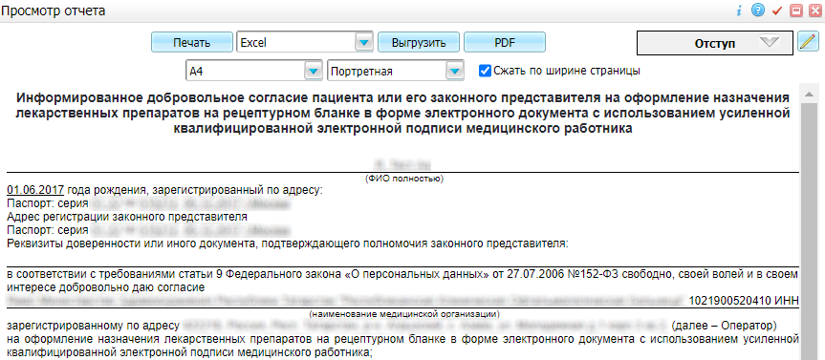

Рисунок 3 Окно просмотра отчета

* выберите в окне просмотра отчета одно из доступных действий, нажав на нужную кнопку в верхнем блоке отчета;

Описание доступных действий

* Нажмите на кнопку "Выгрузить", предварительно выбрав формат из выпадающего списка, для выгрузки отчета в формате Excel или Word.
* Нажмите на кнопку "PDF" чтобы открыть отчет в формате .pdf.
* Нажмите на кнопку _scroll_external/attachments/image2022-1-10_16-41-58-03eac07b4d1a41ddfec58c0243c41b1e09f2ab9ac4d15fd619077dd62a3497cb.png для настройки отступов.
* Воспользуйтесь кнопкой _scroll_external/attachments/y-e9f2d6919db3d78af081450ae4f9538bce7e11aa0f0de869c7290b72931348ef.bmp для редактирования отчета.
* нажмите на кнопку "Печать" для печати отчета.

Для печати уже добавленного ранее ИС выберите пункт контекстного меню "Печать" на записи ИС. Откроется окно просмотра отчета, описание которого приведено выше.

## Добавление и печать ИС из дневника врача

Для добавления и печати ИС из дневника врача выполните следующие действия:

* выберите пункт главного меню "Рабочие места" → "Дневник". Откроется форма дневника врача;

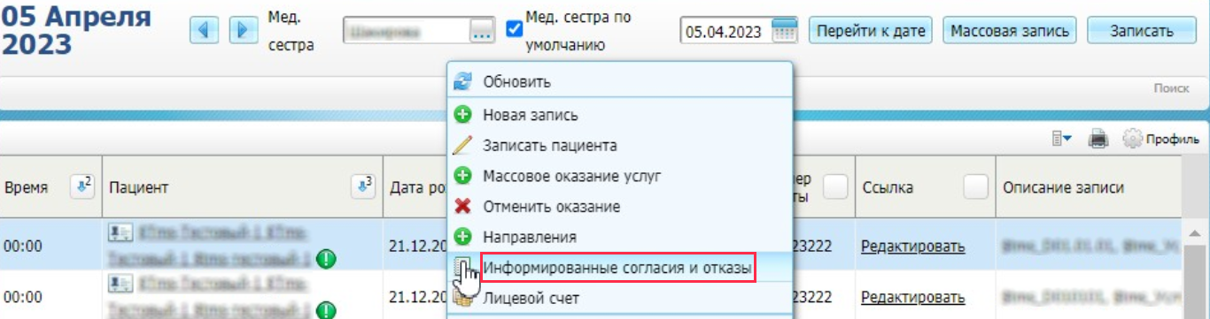

Рисунок 4 Форма дневника врача

* выберите пункт контекстного меню "Информированные согласия и отказы" на строке с пациентом. Откроется окно добавления инф. согласия или отказа. Процесс добавления и печати ИС в данном окне аналогичен процессу, приведенному выше в разделе "Добавление и печать ИС из карты пациента".

# Выписка рецепта. Интеграция с банком рецептов (1ЭР)

Выписка нельготного рецепта возможна несколькими способами:

* на форме "Выписка коммерческого рецепта";
* из окна оказания приема;
* из дневника врача.

## Выписка коммерческого рецепта на форме "Выписка коммерческого рецепта"

Чтобы выписать нельготный рецепт, выполните следующие действия:

* выберите пункт главного меню "Учет" → "Коммерческие рецепты" → "Выписка коммерческого рецепта". Откроется форма "Выписка коммерческого рецепта";

Форма выписки коммерческого рецепта

Рисунок 5 Форма выписки коммерческого рецепта

* введите данные пациента и нажмите на кнопку "Найти". На форме отобразятся результаты поиска;
* перейдите по ссылке с ФИО пациента. Откроется окно "Выписка коммерческого рецепта";

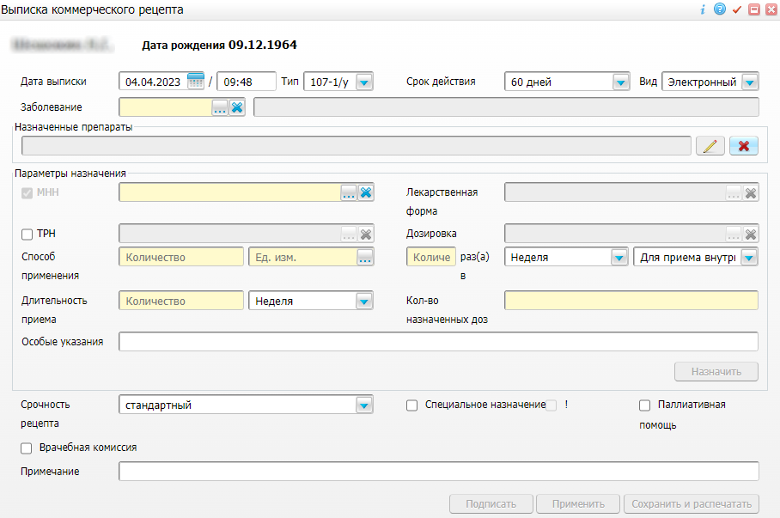

Рисунок 6 Окно выписки коммерческого рецепта

|  |
| --- |
| **Примечание –** Имеется возможность настроить проверку на наличие оказанного приема у пациента. Если у пациента нет оказанного приема на текущую дату, то при открытии окна выписки рецепта отображается системное сообщение сообщение "На дату <дата> у пациента нет посещений у выбранного врача, выписка рецепта невозможна", окно выписки рецепта закрывается. |

* заполните поля в открывшемся окне;Заполнение полей в окне выдачи рецепта

Таблица 3 Заполнение полей в окне выдачи рецепта

|  |  |  |  |
| --- | --- | --- | --- |
| Наименование поля/группы полей | | Обязательность | Пояснение |
| Пациент | |  | Отображается ФИО и дата рождения пациента. При переходе по ссылке с ФИО пациента открывается окно редактирования карты пациента |
| Дата выписки | | _scroll_external/icons/check-c2bfad53a9c939a40dfa558cd8c2e94c5c3a6cdad6befa232c8094c8e0e7911b.svg | По умолчанию указаны текущие дата и время, поле доступно для редактирования.  Если внесенная дата больше текущей, то при сохранении рецепта появится сообщение об ошибке.  **Примечание –** При выписке рецепта из окна приема врача, поле заполняется автоматически датой и временем оказания приёма |
| Тип | | _scroll_external/icons/check-c2bfad53a9c939a40dfa558cd8c2e94c5c3a6cdad6befa232c8094c8e0e7911b.svg | По умолчанию указано значение "107-1/у", при необходимости выбирается другое значение из выпадающего списка: "148-1/у-88" либо "107/у-НП" |
| Срок действия | | _scroll_external/icons/check-c2bfad53a9c939a40dfa558cd8c2e94c5c3a6cdad6befa232c8094c8e0e7911b.svg | Для типа "107-1/у" по умолчанию указано значение "60 дней", доступен выбор значения "до 1 года" из выпадающего списка.  Для типа "148-1/у-88" по умолчанию указано значение "15 дней", поле недоступно для редактирования.  Для типа "107/у-НП" по умолчанию указано значение "15 дней", поле недоступно для редактирования |
| Дней | | _scroll_external/icons/check-c2bfad53a9c939a40dfa558cd8c2e94c5c3a6cdad6befa232c8094c8e0e7911b.svg | Поле появляется при выборе значения "До 1 года" в поле "Срок действия", заполняется вручную количество дней |
| Вид | | _scroll_external/icons/check-c2bfad53a9c939a40dfa558cd8c2e94c5c3a6cdad6befa232c8094c8e0e7911b.svg | Отображение поля зависит от настройки системной опции "VisibleRecKindField":   * при значении системной опции = "0" поле неактивно, по умолчанию установлено значение "Бумажный"; * при значении системной опции = "1" поле активно, доступен выбор значений "Бумажный" либо "Электронный".   В случае включенной системной опции "Код типа инф. согласия для выписки электронного рецепта" при выборе значения "Электронный" осуществляется проверка на наличие в карте пациента информационного согласия для выписки электронного рецепта. Если информационное согласие отсутствует, то при выборе значения "Электронный" появляется системное сообщение: "Информированное согласие на выписку электронного рецепта не подписано. Добавить согласие в карту пациента?" с кнопками "Да" и "Нет". При нажатии на кнопку "Нет" окно закрывается, при нажатии на кнопку "Да" открывается окно "Информированные согласия и отказы пациента" с возможностью добавить/ отредактировать согласие. Описание добавления ИС приведено в разделе "[Добавление и печать Информированного согласия/отказа на передачу данных в 1ЭР](#scroll-bookmark-5)".  Возможно заполнение поля по умолчанию при настроенной системной опции "Перечень полей коммерческого рецепта со значениями по умолчанию" |
| Серия | |  | Поле отображается при выборе типа "107/у-НП" бумажного/электронного вида и типа "148-1/у-88" бумажного вида.  Вводится значение вручную для типа "107/у-НП".  Для типа "148-1/у-88" поле заполняется автоматически при настроенной системной опции "SerNumbRecip88" |
| Номер | |  | Поле отображается при выборе типа "107/у-НП" бумажного/электронного вида и типа "148-1/у-88" бумажного вида.  Вводится значение вручную для типа "107/у-НП".  Для типа "148-1/у-88" поле заполняется автоматически при настроенной системной опции "SerNumbRecip88". Имеется возможность установки ограничения на количество символов: максимально возможное количество вводимых символов равно количеству, указанному в системной настройке "Количество знаков в номере рецептурных бланков 148-1/у-88" |
| Заболевание | | _scroll_external/icons/check-c2bfad53a9c939a40dfa558cd8c2e94c5c3a6cdad6befa232c8094c8e0e7911b.svg | Выбирается код из справочника МКБ-10 с помощью кнопки  _scroll_external/attachments/pik-3aa4810ebc910facfa1c74154e643ed6c663cee00d69aa940c9c3708a4117707.png  . После выбора кода поле справа автоматически заполняется наименованием заболевания.  Удаление значения осуществляется с помощью кнопки  _scroll_external/attachments/image2021-10-14_15-17-53-965e6624ab8408cccb83f7c9301ee0e8a3df71e493f2736aba285c7c44341b33.png  .  Доступен ручной ввод диагноза. При ручном вводе неактуального диагноза в поле "Заболевание" появляется системное сообщение: "Диагноз <код диагноза> недоступен для выбора", поле подсвечивается красным цветом.  При выписке рецепта из окна приема врача:   * в поле наследуется диагноз из приема врача. Возможен выбор одного из внесенных на визите диагнозов (если диагнозов несколько): основного, сопутствующего, осложнений по основному диагнозу; * при отсутствии у пациента заполненного основного диагноза, в поле "Заболевание" наследуется диагноз из случая заболевания |
| * Назначенные препараты | |  | * Поле заполняется автоматически после заполнения обязательных полей и нажатия на кнопку "Назначить". * При нажатии на кнопку _scroll_external/attachments/image2021-10-14_15-18-59-e3092cafc347a56f334139c73f5497bf3c5aaceecdd9b967724121da093138df.png становятся доступными для редактирования поля в блоке "Параметры назначения". Кнопка _scroll_external/attachments/image2021-10-14_15-18-59-e3092cafc347a56f334139c73f5497bf3c5aaceecdd9b967724121da093138df.png недоступна до выбора ЛС. * Удаление значения осуществляется с помощью кнопки _scroll_external/attachments/image2021-10-14_15-19-25-85e037cbe85f90242d993b7e80bf73ea614af35499494f642ccef7a1ee6fe227.png |
| * **Параметры назначения** | |  | * Группа полей предназначена для ввода параметров назначения |
|  | * МНН | * _scroll_external/icons/check-c2bfad53a9c939a40dfa558cd8c2e94c5c3a6cdad6befa232c8094c8e0e7911b.svg | * Флажок "МНН" устанавливается по умолчанию. Выбирается значение из справочник "Международное непатентованное наименование" с помощью кнопки _scroll_external/attachments/pik-3aa4810ebc910facfa1c74154e643ed6c663cee00d69aa940c9c3708a4117707.png. * Удаление значения осуществляется с помощью кнопки _scroll_external/attachments/image2021-10-14_15-17-53-965e6624ab8408cccb83f7c9301ee0e8a3df71e493f2736aba285c7c44341b33.png. * **Примечания** * 1. При установленном флажке "ТРН" поле "МНН" очищается и блокируется для изменения. * 2. Если у выбранного ЛС нет связи с актуальным справочником НСИ '1.2.643.5.1.13.13.99.2.540', то между полями "МНН" и "ТРН" появляется надпись 'ЛС не имеет связи со справочником НСИ 1.2.643.5.1.13.13.99.2.540'. * 3. После выбора ЛС по МНН автоматически заполняются поля "Лекарственная форма", "Дозировка", "Ед. изм." |
|  | * ТРН |  | * Для указания ЛС по ТРН устанавливается флажок "ТРН" и выбирается значение из справочника "Лекарственные средства по ТРН" с помощью кнопки _scroll_external/attachments/pik-3aa4810ebc910facfa1c74154e643ed6c663cee00d69aa940c9c3708a4117707.png. * Удаление значения осуществляется с помощью кнопки _scroll_external/attachments/image2021-10-14_15-17-53-965e6624ab8408cccb83f7c9301ee0e8a3df71e493f2736aba285c7c44341b33.png. * **Примечания –**При установленном флажке "ТРН": * 1. поле "ТРН" становится обязательным для заполнения, поле "МНН" очищается и блокируется для изменения; * 2. автоматически устанавливается флажок "Врачебная комиссия" и становятся обязательными для заполнения поля "№ протокола ВК" и "Дата протокола ВК". При удалении всех добавленных препаратов по ТРН флажок "Врачебная комиссия" снимается и становится доступен для изменения; * 3. после выбора ЛС по ТРН автоматически заполняются поля "Лекарственная форма", "Дозировка", "Ед. изм."; * 4. если у выбранного ЛС нет связи с актуальным справочником НСИ '1.2.643.5.1.13.13.99.2.540', то между полями "МНН" и "ТРН" появляется надпись 'ЛС не имеет связи со справочником НСИ 1.2.643.5.1.13.13.99.2.540' |
|  | * Лекарственная форма |  | * Поле заполняется автоматически после выбора ЛС по МНН/ТРН и становится недоступным для редактирования |
|  | * Дозировка | * _scroll_external/icons/check-c2bfad53a9c939a40dfa558cd8c2e94c5c3a6cdad6befa232c8094c8e0e7911b.svg | * Поле заполняется автоматически после выбора ЛС по МНН/ТРН и становится недоступным для редактирования |
|  | * Способ применения | * _scroll_external/icons/check-c2bfad53a9c939a40dfa558cd8c2e94c5c3a6cdad6befa232c8094c8e0e7911b.svg | * Вводится количество, в полях справа выбирается единица измерения из справочника "Форма разовой дозы" (также доступен сквозной поиск), указывается количество и путь введения. * Поле "Ед. изм." заполняется автоматически после выбора ЛС по МНН/ТРН, доступно для редактирования. * Возможно заполнение по умолчанию полей для указания периода частоты приема и пути введения при настроенной системной опции "Перечень полей коммерческого рецепта со значениями по умолчанию" |
|  | * Длительность приема | * _scroll_external/icons/check-c2bfad53a9c939a40dfa558cd8c2e94c5c3a6cdad6befa232c8094c8e0e7911b.svg | * Вводится количество, в поле справа выбирается значение из выпадающего списка. * Возможно заполнение по умолчанию периода длительности приема при настроенной системной опции "Перечень полей коммерческого рецепта со значениями по умолчанию" |
|  | * Кол-во назначенных доз | * _scroll_external/icons/check-c2bfad53a9c939a40dfa558cd8c2e94c5c3a6cdad6befa232c8094c8e0e7911b.svg | * Поле заполняется автоматически после заполнения предыдущих обязательных полей. * **Примечание –** Значение, проставленное автоматически, доступно для редактирования |
|  | * Особые указания |  | * Заполняются особые указания при необходимости |
|  | * Кол-во ЛС, отпускаемое за 1 раз | * _scroll_external/icons/check-c2bfad53a9c939a40dfa558cd8c2e94c5c3a6cdad6befa232c8094c8e0e7911b.svg | * Поле отображается только при выборе типа рецепта "107-1/у" и срока действия рецепта "до 1 года" либо "90 дней". * Вводится нужное значение в поле "Количество", в поле "Ед. изм." выбирается единица измерения из справочника "Форма разовой дозы" |
|  | * Периодичность отпуска | * _scroll_external/icons/check-c2bfad53a9c939a40dfa558cd8c2e94c5c3a6cdad6befa232c8094c8e0e7911b.svg | * Поле отображается только при выборе типа рецепта "107-1/у" и срока действия рецепта "до 1 года" либо "90 дней". * Выбирается периодичность отпуска из выпадающего списка. При выборе значения "Иные периоды" появляются дополнительные поля для указания количества, частоты и периода |
| * Срочность рецепта | |  | * Выбирается значение из выпадающего списка |
| * Специальное назначение | |  | * Устанавливается флажок при необходимости |
| * ! | |  | * Устанавливается флажок при необходимости для указания того, что доза превышает высший однократный прием. Поле активно при выборе рецепта с типом "107/у-НП". * При наведении курсора мыши на значок появляется всплывающая подсказка: "Доза лекарственного препарата, включенного в перечень ПКУ, превышает высший однократный прием" |
| * Паллиативная помощь | |  | * Устанавливается флажок при необходимости |
| * **Врачебная комиссия** | |  | * Устанавливается флажок при необходимости. Появляются дополнительные обязательные поля, описанные ниже. * **Примечание –** Флажок устанавливается автоматически при установленном флажке "ТРН". При удалении всех добавленных препаратов по ТРН флажок "Врачебная комиссия" снимается и становится доступен для изменения. В случае, если поля "№ протокола ВК" и "Дата протокола ВК" были заполнены, то флажок "Врачебная комиссия" становится доступен для изменения, но не снимается (возможно снять вручную) |
|  | * № протокола ВК | * _scroll_external/icons/check-c2bfad53a9c939a40dfa558cd8c2e94c5c3a6cdad6befa232c8094c8e0e7911b.svg | * Вводится номер протокола ВК |
|  | * Дата протокола ВК | * _scroll_external/icons/check-c2bfad53a9c939a40dfa558cd8c2e94c5c3a6cdad6befa232c8094c8e0e7911b.svg | * Указывается дата протокола ВК с помощью календаря или вручную |
| * Примечание | |  | * Вводится дополнительная информация при необходимости |
| * Уполномоченное лицо МО | |  | * Поле отображается только при выборе рецепта типа "107/у-НП". Выбирается значение в окне "Персонал" с помощью кнопки _scroll_external/attachments/pik-3aa4810ebc910facfa1c74154e643ed6c663cee00d69aa940c9c3708a4117707.png. * Удаление значения осуществляется с помощью кнопки _scroll_external/attachments/image2021-10-14_15-17-53-965e6624ab8408cccb83f7c9301ee0e8a3df71e493f2736aba285c7c44341b33.png. * Сотрудник, указанный в данном поле, должен подписать распечатанный рецепт |

* нажмите на кнопку "Назначить" после заполнения всех обязательных полей в окне. Поле "Назначенные препараты" заполнится автоматически, станут активными кнопки "Применить" и "Сохранить и распечатать".

|  |
| --- |
| **Примечание –** Для рецепта с типом "107-1/у" доступна выписка до трех препаратов. После нажатия на кнопку "Назначить" в блоке "Параметры назначения" становится активной кнопка "Добавить" для добавления нового назначения. |

* выберите одно из действий в нижнем блоке окна:

1. нажмите на кнопку "Сохранить и распечатать". Данные будут сохранены, откроется печатная форма рецепта. Подробное описание работы в окне приведено в разделе "[Печать рецепта](#scroll-bookmark-12)";

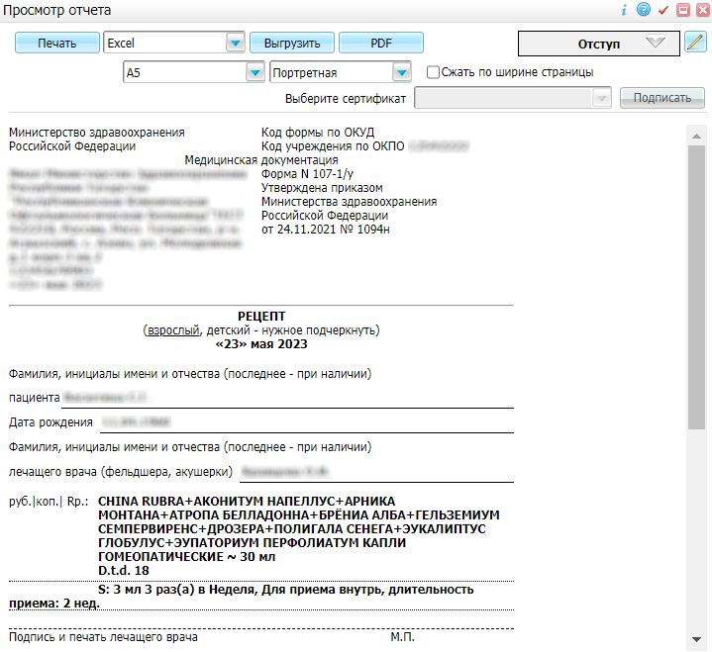

2. нажмите на кнопку "Применить" для сохранения введенных данных. Для рецепта формы "107-1/у" станет активной кнопка "Подписать". Нажмите на кнопку "Подписать" для отправки рецепта в Банк рецептов. Откроется окно "Документы", работа с которым подробно описана в разделе "[Формирование и подписание СЭМД "Рецепт на лекарственный препарат](#scroll-bookmark-13)". Окно выписки рецепта при этом закроется.

## Выписка коммерческого рецепта из окна оказания приема

Для выписки нельготного рецепта из окна оказания приема выполните следующие действия:

* выберите пункт главного меню "Рабочие места" → "Дневник". Откроется форма "Дневник";
* перейдите по ссылке "Оказать"/"Редактировать" в строке с нужным пациентом. Откроется окно добавления/редактирования приема;

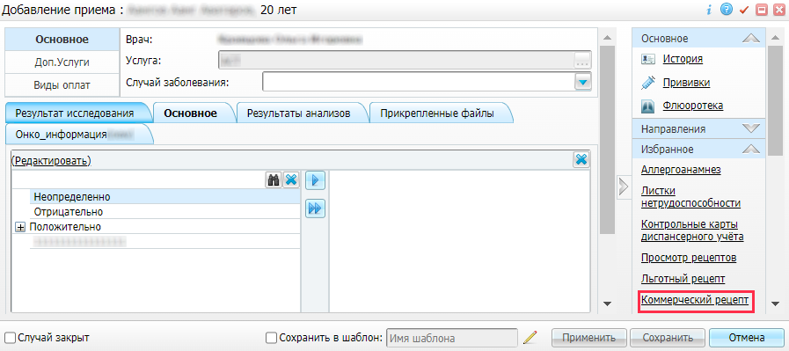

Рисунок 7 Окно оказания приема

* перейдите по ссылке "Коммерческий рецепт" в блоке "Избранное" бокового меню. Откроется окно "Выдача рецепта", описанное выше.

|  |
| --- |
| **Примечание –** В случае выполненных настроек, если у пациента нет оказанного приема на текущую дату, то при переходе по ссылке "Коммерческий рецепт" отображается системное сообщение сообщение: "На дату <дата> у пациента нет посещений у выбранного врача, выписка рецепта невозможна", окно выписки рецепта не открывается. |

## Выписка коммерческого рецепта из дневника врача

Для выписки нельготного рецепта из Дневника врача выполните следующие действия:

* выберите пункт главного меню "Рабочие места" → "Дневник". Откроется форма "Дневник";
* выберите пункт контекстного меню "Рецепты" → "Коммерческий рецепт" на строке с пациентом. Откроется окно "Выдача рецепта", описанное выше. В случае выполненных настроек, пункт "Коммерческий рецепт" отображается только при наличии оказанного приема.

# Просмотр выписанных рецептов. Интеграция с банком рецептов (1ЭР)

Просмотр выписанных нельготных рецептов возможен несколькими способами:

1. На форме "Журнал коммерческих рецептов" по пути "Учет" → "Коммерческие рецепты" → "Журнал коммерческих рецептов". Работа на форме подробно описана в разделе "[Работа с журналом коммерческих рецептов](#scroll-bookmark-17)".

2. В окне "Просмотр рецептов по пациенту" на вкладке "Коммерческие рецепты".

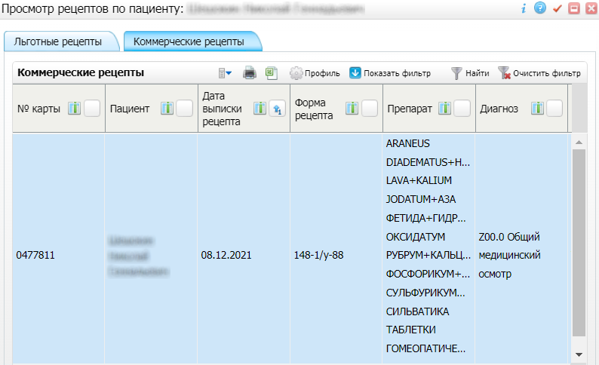

Переход к окну "Просмотр рецептов по пациенту" возможен следующими способами:

* из окна приема врача по ссылке "Просмотр рецептов" бокового меню;
* на форме "Дневник врача" при выборе пункта контекстного меню "Рецепты" → "Просмотр рецептов";
* из истории болезни при переходе по ссылке "Просмотр рецептов".

Окно "Просмотр рецептов по пациенту" включает две вкладки: "Льготные рецепты" и "Коммерческие рецепты" и содержит список рецептов, выписанных пациенту. Доступные действия на вкладке "Коммерческие рецепты" аналогичны действиям на форме "[Работа с журналом коммерческих рецептов](#scroll-bookmark-17)".

|  |
| --- |
| **Примечание –** Имеется возможность с помощью настроек регулировать отображение/скрытие вкладки "Льготные рецепты" в окне "Просмотр рецептов". |

# Работа с журналом коммерческих рецептов. Интеграция с банком рецептов (1ЭР)

Выданные нельготные рецепты отображаются на форме "Журнал коммерческих рецептов".

Для перехода к журналу коммерческих рецептов выполните следующие действия:

* выберите пункт главного меню "Учет" → "Коммерческие рецепты" → "Журнал коммерческих рецептов". Откроется форма "Журнал коммерческих рецептов";

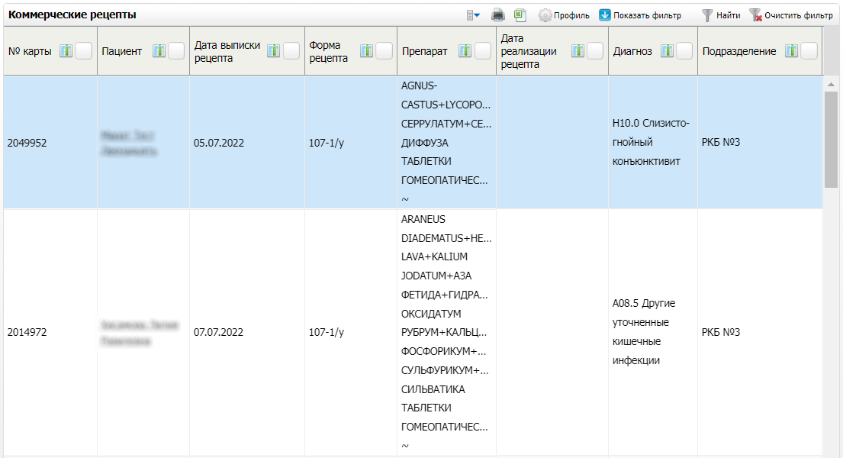

Рисунок 8 Журнал коммерческих рецептов

* заполните поля фильтра при необходимости, нажав на кнопку "Показать фильтр";

|  |
| --- |
| **Примечание –**В случае выполненных настроек имеется возможность автоматического заполнения поля фильтрации "Врач" пользователем текущей сессии. |

* нажмите на кнопку "Найти". На форме отобразятся результаты фильтрации.

|  |
| --- |
| **Примечание –**Рецепты, выделенные красным цветом, являются аннулированными. |

С помощью контекстного меню доступно выполнение следующих действий:

* обновление блока "Коммерческие рецепты";
* просмотр рецепта;
* редактирование рецепта (только для рецептов с типом "107/у-НП");
* аннулирование рецепта (только для неаннулированных рецептов);
* просмотр причины аннулирования (только для аннулированных рецептов);
* отмена аннулирования (только для аннулированных рецептов);
* печать рецепта;
* отправка СЭМД в Банк рецептов.

С помощью кнопок в верхнем блоке страницы доступна печать таблицы и выгрузка в Excel.

## Просмотр рецепта. Интеграция с банком рецептов (1ЭР)

Для просмотра рецепта выберите пункт контекстного меню "Просмотр" на записи рецепта. Откроется окно выписки рецепта.

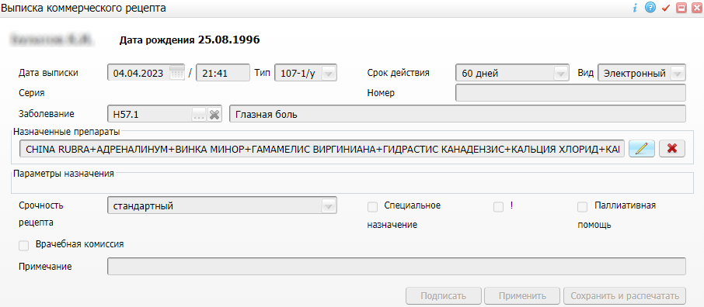

Рисунок 9 Окно выписки коммерческого рецепта

|  |
| --- |
| **Примечание –** Внесение изменений в окне просмотра рецепта невозможно. |

## Редактирование рецепта. Интеграция с банком рецептов (1ЭР)

Редактирование доступно только для рецептов с типом "107/у-НП" и только для поля "Уполномоченное лицо МО".

Чтобы отредактировать рецепт, выполните следующие действия:

* выберите пункт контекстного меню "Редактировать" на записи рецепта с типом "107/у-НП". Откроется окно выписки рецепта. В данном окне является доступным для заполнения только поле "Уполномоченное лицо МО";

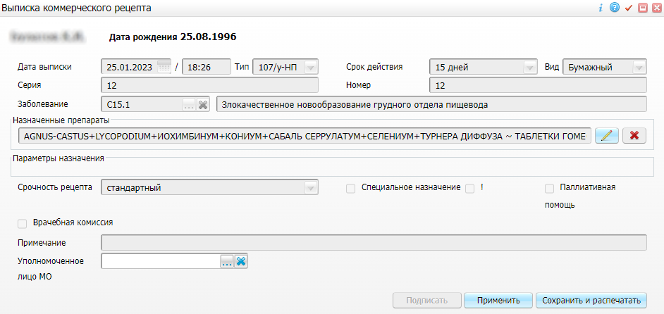

Рисунок 10 Окно редактирования рецепта

* заполните/отредактируйте при необходимости поле "Уполномоченное лицо МО" с помощью кнопки _scroll_external/attachments/pik-155ff1ff01d1f2beb5e8fa3f641a99910288327fc9a832fb60f2e9ac49b49dfc.png;
* нажмите на кнопку "Применить" для сохранения внесенных изменений либо на кнопку "Сохранить и распечатать" для сохранения внесенных изменений и последующей печати рецепта. Рецепт будет сохранен с учетом внесенных изменений.

## Печать рецепта. Интеграция с банком рецептов (1ЭР)

|  |
| --- |
| **Примечание –** Печать доступна только для неаннулированных рецептов. |

Для печати нельготного рецепта выполните следующие действия:

* выберите пункт контекстного меню "Распечатать" на записи рецепта. Откроется окно просмотра отчета;



Рисунок 11 Окно просмотра отчета

В случае выполненных настроек возможно отображение QR-кода на бланке нельготного рецепта по форме "107-1/у".

* выберите при необходимости одно из доступных действий с помощью кнопок в верхнем блоке отчета;

Описание доступных действий

* Нажмите на кнопку "Выгрузить", предварительно выбрав формат из выпадающего списка, для выгрузки отчета в формате Excel или Word.
* Нажмите на кнопку "PDF" чтобы открыть отчет в формате .pdf.
* Нажмите на кнопку "Отступ" для настройки размещения информации на странице, укажите нужные параметры и сохраните настройки с помощью кнопки "Сохранить"/"Применить".
* Выберите сертификат из выпадающего списка и нажмите на кнопку "Подписать" для подписания рецепта.
* Воспользуйтесь кнопкой _scroll_external/attachments/y-79c8b3826b170bc5fb6e7f2968b94220d086a0ff32f053bf7d7f8ba78908afec.bmp для редактирования отчета.
* нажмите на кнопку "Печать" для печати отчета.

## Аннулирование рецепта. Интеграция с банком рецептов (1ЭР)

|  |
| --- |
| **Примечание –** Аннулирование возможно только для нереализованных рецептов в Банк рецептов. Если рецепт реализован частично или полностью, при попытке аннулировать рецепт появляется сообщение о невозможности аннулирования реализованного рецепта. |

Чтобы аннулировать рецепт, выполните следующие действия:

* выберите пункт контекстного меню "Аннулировать" на записи неаннулированного рецепта. Откроется окно подтверждения действия;

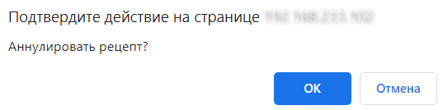

Рисунок 12 Окно подтверждения действия

* нажмите на кнопку "ОК" для подтверждения аннулирования рецепта. Откроется окно "Причина аннуляции";

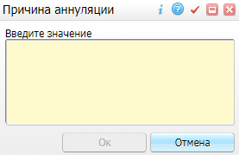

Рисунок 13 Окно указания причины аннуляции

* введите причину аннулирования рецепта;
* нажмите на кнопку "Ок". Рецепт аннулируется, запись в столбце "№ карты" выделится красным цветом. Статус рецепта на форме "Журнал коммерческих рецептов" изменится на "Аннулирован".

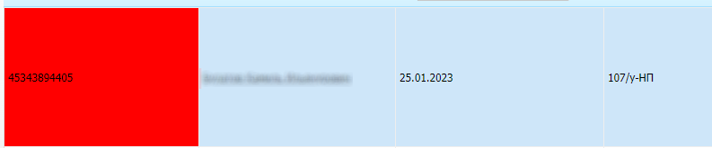

Рисунок 14 Запись с аннулированным рецептом

В Банк рецептов передается информация об обновлении статуса рецепта и причина аннулирования. Статус рецепта в Банке рецептов меняется на "Испорчен"

Для аннулированных рецептов доступны просмотр причины аннулирования и отмена аннулирования.

### Просмотр причины аннулирования

Для просмотра причины аннулирования рецепта выберите пункт контекстного меню "Причина аннулирования" на записи аннулированного рецепта. Откроется окно "Причина аннулирования" с информацией о причине аннулирования.

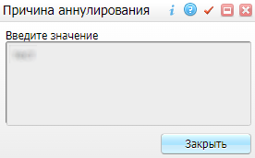

Рисунок 15 Окно просмотра причины аннулирования

### Отмена аннулирования

Для отмены аннулирования рецепта выполните следующие действия:

* выберите пункт контекстного меню "Отменить аннулирование". Откроется окно подтверждения действия;

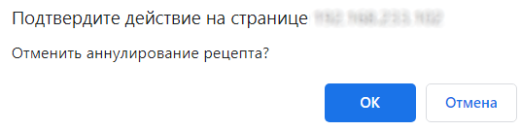

Рисунок 16 Окно подтверждения действия

* нажмите на кнопку "ОК" для подтверждения отмены аннулирования рецепта. Осуществится отмена аннулирование рецепта.

## Формирование и подписание СЭМД "Рецепт на лекарственный препарат". Интеграция с банком рецептов (1ЭР)

В данном разделе описан процесс формирования и подписания СЭМД "Рецепт на лекарственный препарат". Данные процедуры доступны только для рецептов с типом "107-1/у".

Чтобы сформировать и подписать СЭМД, выполните следующие действия:

* выберите пункт контекстного меню "Документы" на записи рецепта с типом "107-1/у". Откроется окно "Документы";

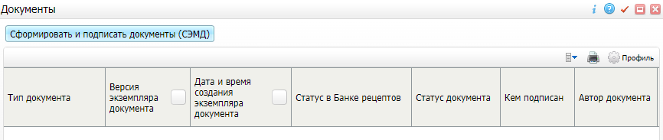

Рисунок 17 Список электронных медицинских документов

* нажмите на кнопку "Сформировать и подписать документы (СЭМД)". Откроется окно "Подписываемые документы";

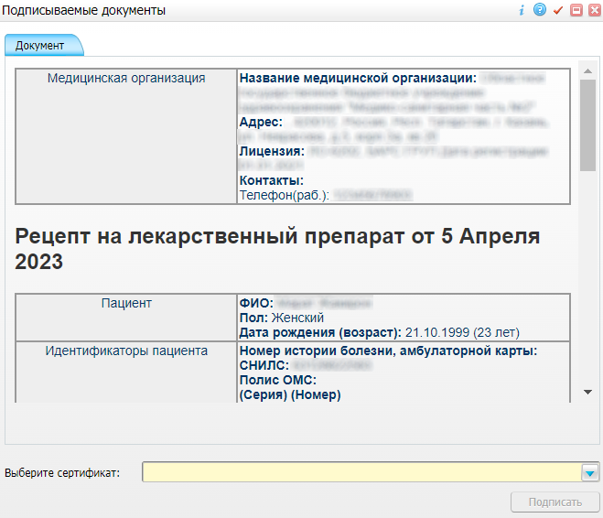

Рисунок 18 Окно подписываемого документа

* укажите сертификат ЭП автора документа в поле "Выберите сертификат";
* укажите ЭП МО, выбрав авторизовавшегося пользователя из справочника "Персонал";

|  |
| --- |
| **Примечание –**Имеется возможность отправки рецептов без ЭП МО либо с автоматическим подписанием ЭП МО при выполненных настройках. |

* нажмите на кнопку "Подписать". Запись о сформированном и подписанном документе отобразится в окне "Документы" со статусом "Подписан";

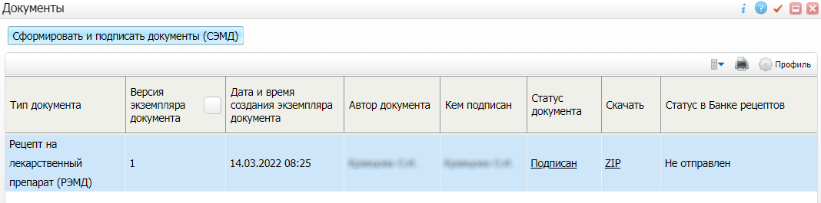

Рисунок 19 Список электронных медицинских документов

При переходе по ссылке "Подписан" в столбце "Статус документ" открывается окно электронного рецепта.

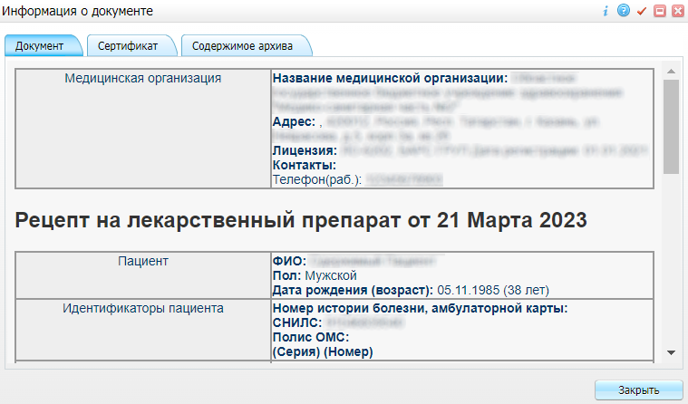

Рисунок 20 Окно с информацией о документе

## Отправка в Банк рецептов СЭМД "Рецепт на лекарственный препарат". Интеграция с банком рецептов (1ЭР)

После того, как документ будет подписан, его можно отправить в Банк рецептов. Отправка возможна в ручном или автоматическом режиме.

В 2022 году по согласованию с МИАЦ на все медицинские организации Самарской области была настроена возможность **автоматической отправки рецептов в Банк рецептов**.

В Банк рецептов будет уходить автоматически после подписания ЭП МО. Статус регистрации СЭМД в РЭМД никак не будет влиять на автоматическую отправку в Банк рецептов.

После того, как Банк рецептов обработает полученный документ и пришлет ответ, соответствующая информация отобразится в столбце "Статус в Банке рецептов".

## Получение статуса рецепта от Банка рецептов. Интеграция с банком рецептов (1ЭР)

Для получение от Банка рецептов актуального статуса рецепта выполните следующие действия:

* выберите пункт контекстного меню "Документы" на записи рецепта. Откроется окно "Документы";

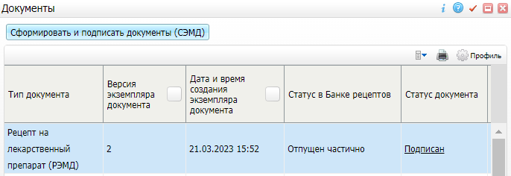

Рисунок 22 Список электронных медицинских документов

* выделите строку с отправленным документом;
* выберите пункт контекстного меню "Статус в Банке рецептов". Появится окно с информацией об актуальном статусе рецепта.

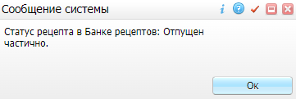

Рисунок 23 Окно с информацией о статусе рецепта

## Получение сведений от Банка рецептов о реализации рецепта. Интеграция с банком рецептов (1ЭР)

Реализация рецепта осуществляется на стороне Банка рецептов. После реализации рецепта Банк рецептов отправляет данные в МИС. Сведения, полученные из Банка рецептов, обновляются автоматически и отображаются на форме "Журнал коммерческих рецептов" в следующих столбцах:

* "Статус в Банке рецептов" – выводится статус рецепта в Банке рецептов (возможные статусы: Аннулирован, Выписан, Отпущен, Отпущен частично, Отсроч. Обслуживание, Зарезервирован, Просрочен)
* "Дата изменения статуса" – выводится дата изменения статуса рецепта в Банке рецептов;
* "Реализ. препарат" – выводятся наименования всех реализованных препаратов;
* "Количество реализ." – выводится общее количество реализованных препаратов;
* "Дата реализации рецепта" – выводится дата реализации рецепта в Банке рецептов.